Instituto de Informática
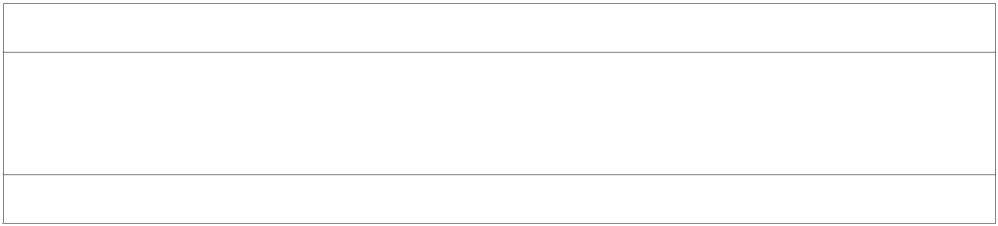

Inventory Control
Produto Backlog
Histórias de Usuário
Versão 1.0

1. Introdução

Formalizar a documento de especificação de requisitos do projeto “Inventory Control” descritos através de histórias de usuário, com o objetivo de especificar o domínio do problema motivador da criação de uma solução por meio de um produto de software.

2. Responsável

O responsável por criar e manter a documentação de requisitos de acordo com os steakholders será a PO do projeto: Adriana Silveira. A mesma será a principal fornecedora de requisitos e representante dos clientes no projeto e principal fonte de validação dos requisitos.

3. Escopo

O projeto tem o objetivo de criar um aplicativo capaz de auxiliar na gerencia dos produtos de estoque residências, auxiliando nas funções básicas de adicionar, editar, remover e listar os produtos do estoque ao alcance de um dispositivo móvel android.

4. Histórias

Abaixo segue a descrição detalhada das histórias de usuários descritas pelos Product Owner Adriana Silveira:

HU01 | Adicionar Novos Produtos ao Estoque
HU02 | Editar Produtos Cadastrados
HU03 | Pesquisar Produtos Cadastrados
HU04 | Listar Produtos Cadastrados
HU05 | Remover Produto da Lista de Estoque
HU06 | Consulta Detalhada do Produto

Historias de usuário
Inventory Control

Número da história: | HU01
Título: | Adicionar Novos Produtos ao Estoque
Data: | 02/06/2014
Descrição da
Para adicionar um produto o usuário deve acionar um botão na tela principal (Listar Produtos) que exibirá o formulário a ser preenchido para adicionar um novo produto. O formulário deve conter os campos: nome, fabricante (marca), unidade de medida e quantidade. Sendo que o campo unidade de medida deve conter as opções: Kg, g, L, mL e valor absoluto, o campo quantidade será do tipo inteiro e os demais campos do tipo texto. Deve haver um botão que possibilite incluir o produto criado e ao salvar o produto os campos dos formulários deverão estar todos preenchidos, caso não esteja o sistema não deve persiste o produto e deve informa o usuário da necessidade de preencher todos os campos do formulário de inclusão. Após criar o produto acionando o botão os campos do formulário devem ser limpos e prontos para receber um novo cadastrado. Deve haver na tela de cadastro um botão que possibilite aborta a ação de criar um novo produto e redirecionar a tela de listagem dos produtos.
História

Anotações

Historias de usuário
Inventory Control

Número da história: | HU02
Título: | Editar Produtos Cadastrados
Data: | 02/06/2014
Descrição da
Ao solicitar a ação de edição de um produto, através da consulta detalhada, o sistema deve disponibilizar os campos de cadastro: nome, fabricante, unidade de medida e quantidade para receber novos valores e deve disponibilizar também um botão para confirma as alterações, sendo que se o usuário confirma as alterações as mesmas deverão persistir e serão vigentes, após confirma a alteração o sistema exibe mensagem informando que as alterações foram feitas com sucesso e volta para a tela de consulta detalhada.

História

Anotações

Historias de usuário
Inventory Control

Número da história: | HU03
Título: | Pesquisar Produtos Cadastrados
Data: | 02/06/2014
Descrição da
Após o usuário ter acionado o ícone de busca da action bar da tela principal (Listar Produtos Cadastrados), o sistema fornece um campo de preenchimento, sendo que à medida que o usuário vai digitando as letras o sistema vai exibindo na tela de listagem, produtos cadastrados que satisfazem o valor do filtro digitado, essa pesquisa deverá ser feita através do nome do produto, caso haja mais de um produto cadastrado com o mesmo nome o sistema deve listar todos eles, caso não haja nenhum produto que satisfaça o filtro o sistema deve exibir a lista vazia.

História

Anotações

Historias de usuário
Inventory Control

Número da história: | HU04
Título: | Listar Produtos Cadastrados
Data: | 02/06/2014
Descrição da
A tela de listagem é a tela principal do sistema, após o aplicativo ser iniciado a mesma deverá aparecer para o usuário, e deverá listar os produtos cadastrados. Sendo que nessa listagem aparecerá o nome do produto, a marca, a quantidade do mesmo em estoque seguido da unidade de medida. Na action bar dessa tela deve conter um ícone que redirecione o aplicativo a tela de cadastro de produtos e outro ícone que permita a pesquisa de produtos cadastrados. Sendo que ao tocar sobre um item listado o sistema redireciona para a tela de consulta detalhada do produto, onde o usuário poderá ter mais informações do mesmo.

História

Anotações

Historias de usuário
Inventory Control

Número da história: | HU05
Título: | Remover Produto da Lista de Estoque
Data: | 02/06/2014
Descrição da
O usuário acessa as informações detalhadas do produto e logo abaixo seleciona o botão de exclusão, o sistema confirma a ação e caso o usuário deseje realmente excluir o aplicativo remove o produto da lista e informa que o produto foi removido com sucesso. Não há nenhuma restrição para que o produto seja excluído.

História

Anotações

Historias de usuário
Inventory Control

Número da história: | HU06
Título: | Consulta Detalhada do Produto
Data: | 02/06/2014
Descrição da
A consulta de um produto cadastrado ocorre quando o usuário seleciona um item listado na tela principal (Listar Produtos Cadastrados), ao selecionar esse item o aplicativo deve exibir ao usuário os valores atuais do produto, sendo possível realiza apenas uma consulta detalhada por vez. Na action bar da tela deverá conter um ícone que permite a edição de algum campo do produto, para atualizações ou correções e um ícone para voltar à tela principal do aplicativo (Listar Produtos Cadastrados). Abaixo das informações exibidas deverá conter um elemento que permite a exclusão do produto exibido.
História

Anotações

